L'association Chemins d'enfance

vous invite à sa prochaine rencontre
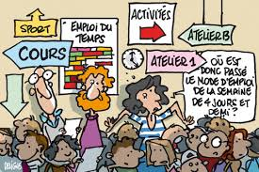
des « Samedis de la petite enfance »
samedi 10 octobre 2015

de 9h45 à 11h15,
aux Petits Pas, 126 place saint Jean,
Verneuil-sur-Avre

sur le thème :

« Quels rythmes pour l'enfant moderne ?
T.A.P.*, activités de loisir,
temps pour jouer et ne rien faire ... »

* T.A.P. : temps d'activités périscolaires

Avec la participation de
FREDERIQUE THIRIAT
Responsable CCPV des « activités périscolaires »
Et auparavant, responsable du Relais assistantes maternelles.

Participation libre
Possibilité de venir avec les enfants
Renseignements : 06, 82, 76, 07,04

